ОП.01 · Основы природоохранной деятельности
Слесарь по контрольно-измерительным приборам и автоматике · 4-й разряд
Всего 4 академических часа: 4,5 ч теория + 3,5 ч практика. КУПД от 21.04.2026 № УПД-15.

Полный конспект семи лекций

ОП.01 «Основы природоохранной деятельности» — полный учебный курс
Слесарь КИПиА, 4-й разряд · КУПД от 21.04.2026 № УПД-15, разделы 7.7, 4.7.1 и 4.7.2. 8 академических часов: 4,5 ч лекции + 3,5 ч лабораторно-практических занятий.

Содержание
- Тема 1. Природоохранное законодательство, отходы, охрана воздуха, вод и земель — теория 0,5 ч / практика 0,5 ч
- Тема 2. Виды воздействий производственной деятельности на окружающую среду — теория 0,5 ч / практика 0,5 ч
- Тема 3. Методы управления воздействиями на окружающую среду — теория 0,5 ч / практика 0 ч
- Тема 4. Основы организации природоохранной деятельности в ПАО «Газпром» и Обществе — теория 0,5 ч / практика 0 ч
- Тема 5. Распределение функций, обязанностей и полномочий работников — теория 1 ч / практика 1 ч
- Тема 6. Экологическая политика и соответствующие обязательства предприятия — теория 1 ч / практика 1 ч
- Тема 7. Основы функционирования корпоративной системы экологического менеджмента ISO 14001:2015 — теория 0,5 ч / практика 0,5 ч
Интерактивные упражнения (21 вопрос) · Бланк ЛПЗ · Карточки · Методические указания преподавателю .

Тема 1. Природоохранное законодательство, отходы, охрана воздуха, вод и земель
ОП.01 · 4-й разряд. Теория: 0,5 академ. ч. Практика: 0,5 академ. ч.
Учебная цель: понимать природоохранные требования и правильно действовать в пределах компетенции слесаря КИПиА на объектах газодобычи.

1. Основные понятия и роль работника КИПиА
Охрана окружающей среды — деятельность по сохранению и восстановлению природной среды, рациональному использованию ресурсов и предупреждению вредного воздействия. Экологический аспект — элемент деятельности, который взаимодействует или может взаимодействовать с окружающей средой. Экологическое воздействие — вызванное им изменение природной среды. Например, негерметичный штуцер импульсной линии — источник утечки, а выброс газа в атмосферу — один из возможных результатов.
Для слесаря КИПиА экологическая безопасность начинается с правильной организации работ: не допускать проливов, не сбрасывать отработанные жидкости, обращать внимание на признаки утечек, проверять исправность сигнализации и передавать сведения о неисправностях ответственным лицам. Работник не устанавливает самостоятельно категорию объекта НВОС, нормативы выбросов или класс опасности отхода: эти вопросы определяются уполномоченными подразделениями по установленным критериям и документам.
↑ К содержанию

2. Законодательство России и локальные требования
Основные источники: Федеральный закон № 7-ФЗ «Об охране окружающей среды» , № 89-ФЗ «Об отходах производства и потребления» , № 96-ФЗ «Об охране атмосферного воздуха», Водный и Земельный кодексы, применимые приказы Минприроды и Росприроднадзора. Для работников обязательны действующие локальные инструкции, наряды-допуски, схемы технологических установок и требования обращения с отходами на объекте.
Объекты НВОС относятся к категориям I–IV по законодательно установленным критериям. Нельзя определить категорию только из слов «газодобывающий объект» или по одному манометру. Нужны данные о видах деятельности, установках, источниках воздействия, мощности и применимые критерии.
↑ К содержанию

3. Обращение с отходами КИПиА
Типичные отходы при ремонте и обслуживании приборов: отработанные элементы питания, загрязнённая ветошь, использованные масла и фильтры, кабельные обрезки, упаковка, электронные модули. Ртутьсодержащие элементы, если они встретятся, требуют специального обращения. Не следует автоматически считать все батареи или приборы одинаковым классом опасности: вид отхода и класс определяют по ФККО, паспорту и документам организации.
Алгоритм: (1) идентифицировать отход; (2) не смешивать несовместимые виды; (3) временно накопить в предусмотренной промаркированной таре; (4) уведомить ответственного, оформить передачу; (5) передавать только в установленную систему обращения с отходами. Самостоятельное сжигание, высыпание, слив масла на грунт и бросание элементов питания в обычный контейнер запрещаются установленными требованиями.
↑ К содержанию

4. Охрана атмосферного воздуха, водных объектов и земель
Загрязнение воздуха возникает в том числе из-за выбросов технологических газов, факельных процессов и сжигания топлива. КИПиА обеспечивают информацию о давлении, расходе, температуре и сигнализации, но измерение не означает автоматического устранения источника выбросов.
Сточные и технологические жидкости нельзя выводить в грунт, ливнёвую канализацию или водоём без соответствующих разрешённых систем. Для ремонта применяют поддоны, закрытую тару и штатный сбор жидкостей. При повреждении почвенного покрова может требоваться восстановление и рекультивация земель, выполняемые по утверждённому проекту.
↑ К содержанию

Редактируемая scene-схема по теме
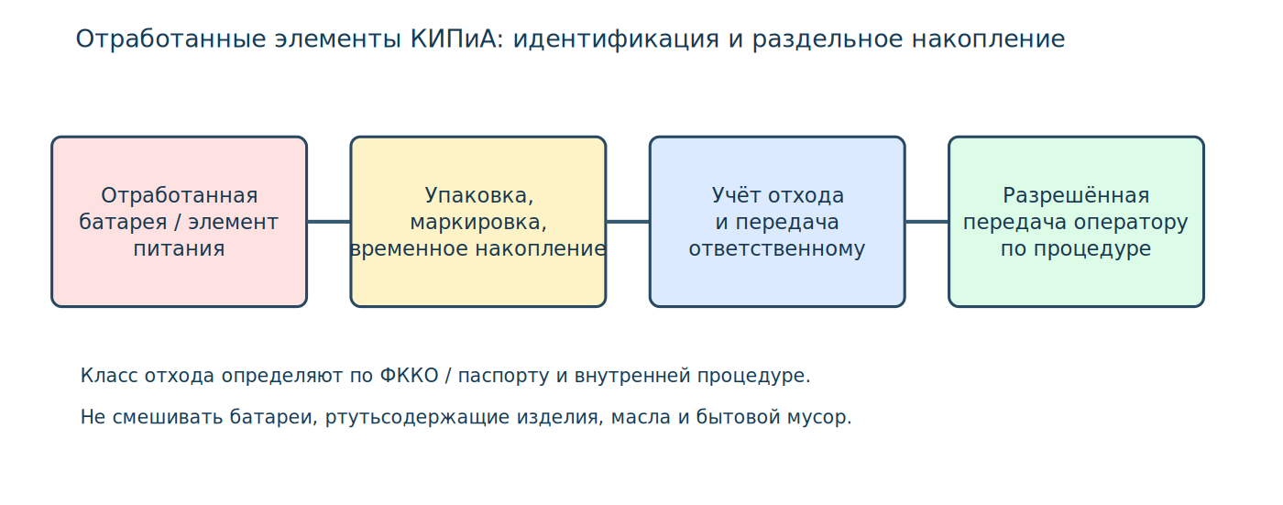
Рисунок: waste (редактируемая scene-схема курса)

Практическая часть и самопроверка
Практическое задание: Деловая игра: по карточке условного объекта НВОС определить, каких сведений не хватает для отнесения к категории I–IV, найти требуемые критерии и предложить перечень экологически значимых действий слесаря КИПиА. Не определять категорию наугад.
Запустить интерактивный экологический тренажёр

Контрольные вопросы
- Какие источники экологического воздействия встречаются при обслуживании КИПиА?
- В каких случаях слесарь прекращает работы и сообщает об отклонении?
- Какие сведения нужно документировать и кому их передавать?
Не допускается самостоятельное управление действующими газовыми коммуникациями, электрическими цепями, аварийной автоматикой и обращение с опасными отходами без разрешения и подготовки.

Нормативная и методическая основа
- Федеральный закон от 10.01.2002 № 7-ФЗ «Об охране окружающей среды» .
- Федеральный закон от 24.06.1998 № 89-ФЗ «Об отходах производства и потребления» .
- Росприроднадзор: классификация и паспортизация отходов, актуальные акты 2025–2026 годов .
- ПАО «Газпром»: система экологического менеджмента, экологическая политика .
- КУПД от 21.04.2026 № УПД-15, ОП.01, разделы 7.7, 4.7.1–4.7.2; актуальные внутренние инструкции и положения работодателя.

Тема 2. Виды воздействий производственной деятельности на окружающую среду
ОП.01 · 4-й разряд. Теория: 0,5 академ. ч. Практика: 0,5 академ. ч.
Учебная цель: понимать природоохранные требования и правильно действовать в пределах компетенции слесаря КИПиА на объектах газодобычи.

1. Виды и пути воздействия
Производственная деятельность воздействует на воздух, воду, почвы, геологическую среду, растительность, животный мир и климатические процессы. Воздействие может быть штатным, аварийным или накопленным. Различают химическое загрязнение, физические факторы (шум, тепловое воздействие, вибрации), механическое нарушение земель и образование отходов.
При добыче газа важны герметичность оборудования, контроль выбросов и утечек, защита почв при транспортировке жидкостей, качество сточных вод и устойчивость площадок в северных природных условиях. Отдельные воздействия оцениваются по результатам мониторинга и нормативным методикам, а не по субъективному впечатлению.
↑ К содержанию

2. Атмосфера и выбросы
Углеводородные выбросы могут возникать из-за негерметичности соединений, оборудования, пробоотборных узлов и иных источников. Метан является парниковым газом. При сжигании топлива и факельных процессах образуются продукты сгорания; состав и объёмы определяют применительно к конкретным условиям. Возможные меры снижения: техническое обслуживание герметичных соединений, автоматический контроль, снижение внеплановых сбросов, режимная работа установок и ремонт по разрешённому порядку.
Роль слесаря КИПиА — обеспечить исправность датчиков, сигнализаторов, линий и сигналов диагностики; обнаружив признаки утечки, сообщить, не создавать источников воспламенения, действовать по плану реагирования.
↑ К содержанию

3. Водная и земельная среда
Попадание нефтесодержащих жидкостей, растворителей и загрязнённых стоков в грунт либо дренаж приводит к возможному загрязнению почвы и вод. Особое внимание уделяется хранению ёмкостей, организации временных площадок, наличию поддонов, целостности соединений и раздельному сбору отходов. В условиях Крайнего Севера повреждение почвенного покрова может привести к изменению мерзлотного режима и ухудшению устойчивости площадок.
↑ К содержанию

4. Оценка экологического риска
Риск зависит не только от вероятности события, но и от тяжести последствий. Учебный пример: мелкая капельная течь масла рядом с дренажем может иметь значимые последствия, если её не выявить вовремя. При анализе рассматривают: источник — путь распространения — объект воздействия — меры предотвращения — действия при событии. Риски оценивает организация по принятой процедуре, а работник своевременно сообщает об отклонениях.
↑ К содержанию

Редактируемая scene-схема по теме
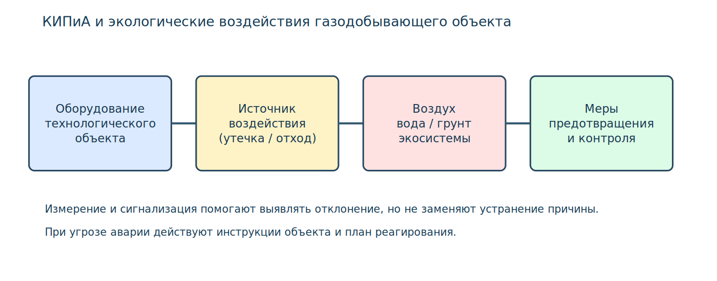
Рисунок: impact (редактируемая scene-схема курса)

Практическая часть и самопроверка
Практическое задание: На схеме производства определить не менее четырёх экологических аспектов (воздух, вода, почва, отходы), указать источник и путь воздействия. Для каждого предложить безопасное действие работника КИПиА и адресат сообщения.
Запустить интерактивный экологический тренажёр

Контрольные вопросы
- Какие источники экологического воздействия встречаются при обслуживании КИПиА?
- В каких случаях слесарь прекращает работы и сообщает об отклонении?
- Какие сведения нужно документировать и кому их передавать?
Не допускается самостоятельное управление действующими газовыми коммуникациями, электрическими цепями, аварийной автоматикой и обращение с опасными отходами без разрешения и подготовки.

Нормативная и методическая основа
- Федеральный закон от 10.01.2002 № 7-ФЗ «Об охране окружающей среды» .
- Федеральный закон от 24.06.1998 № 89-ФЗ «Об отходах производства и потребления» .
- Росприроднадзор: классификация и паспортизация отходов, актуальные акты 2025–2026 годов .
- ПАО «Газпром»: система экологического менеджмента, экологическая политика .
- КУПД от 21.04.2026 № УПД-15, ОП.01, разделы 7.7, 4.7.1–4.7.2; актуальные внутренние инструкции и положения работодателя.

Тема 3. Методы управления воздействиями на окружающую среду
ОП.01 · 4-й разряд. Теория: 0,5 академ. ч. Практика: 0 академ. ч.
Учебная цель: понимать природоохранные требования и правильно действовать в пределах компетенции слесаря КИПиА на объектах газодобычи.

1. Предупреждение прежде реагирования
Основное правило: лучше предотвратить образование воздействия, чем устранять последствия. Управление включает инженерные меры (герметизация, закрытые системы сбора, защитные поддоны), организационные (инструкции, маршруты обслуживания, разграничение полномочий), технический контроль (производственные измерения, диагностика и сигнализация) и корректирующие действия.
При ремонте КИПиА предупредительные меры: предварительно согласовать отключения, подтвердить отсутствие давления и энергии по утверждённой процедуре, подготовить тару, исключить попадание промывочных жидкостей на грунт, проверить целостность уплотнений и правильность соединений после сборки.
↑ К содержанию

2. Контроль и корректирующие мероприятия
Наблюдение может проводиться визуально, измерениями, средствами автоматизации и регистрацией событий. Важно, чтобы измеряемая величина, единица, диапазон и состояние прибора были правильными. Обнаруженный сигнал не является доказательством конкретной массы выброса: экологические расчёты выполняют по установленным методикам.
Типовой цикл: определить опасный аспект → выбрать меры предупреждения → наблюдать → выявить несоответствие → сообщить → организовать безопасную корректировку → подтвердить результат. Отказ одного датчика нужно рассматривать как потерю достоверности контроля и регистрировать предусмотренным способом.
↑ К содержанию

3. Ситуация на газодобывающем объекте
Преобразователь давления импульсной линии показывает нестабильные значения. Возможные причины: неисправный преобразователь, нарушение электрического соединения, проблемы импульсной линии, технологический процесс. Нельзя автоматически приписывать показание утечке и нельзя самовольно подтягивать соединения под давлением. Сначала обеспечивают безопасность, передают информацию ответственному персоналу и выполняют диагностику по наряду и инструкции.
↑ К содержанию

Редактируемая scene-схема по теме
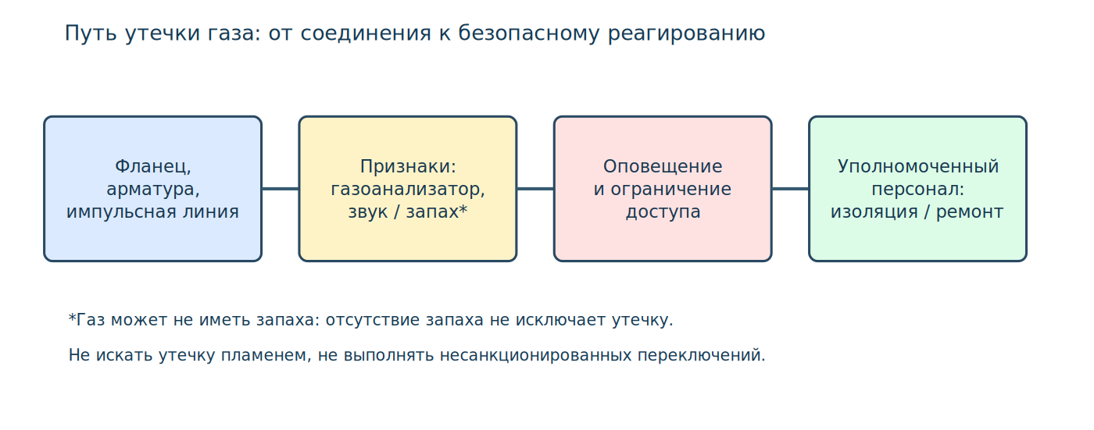
Рисунок: air (редактируемая scene-схема курса)

Практическая часть и самопроверка
Практическое задание: Устно составьте схему предупредительных, контрольных и корректирующих мероприятий при признаках утечки. Самостоятельное технологическое вмешательство не требуется.
Запустить интерактивный экологический тренажёр

Контрольные вопросы
- Какие источники экологического воздействия встречаются при обслуживании КИПиА?
- В каких случаях слесарь прекращает работы и сообщает об отклонении?
- Какие сведения нужно документировать и кому их передавать?
Не допускается самостоятельное управление действующими газовыми коммуникациями, электрическими цепями, аварийной автоматикой и обращение с опасными отходами без разрешения и подготовки.

Нормативная и методическая основа
- Федеральный закон от 10.01.2002 № 7-ФЗ «Об охране окружающей среды» .
- Федеральный закон от 24.06.1998 № 89-ФЗ «Об отходах производства и потребления» .
- Росприроднадзор: классификация и паспортизация отходов, актуальные акты 2025–2026 годов .
- ПАО «Газпром»: система экологического менеджмента, экологическая политика .
- КУПД от 21.04.2026 № УПД-15, ОП.01, разделы 7.7, 4.7.1–4.7.2; актуальные внутренние инструкции и положения работодателя.

Тема 4. Основы организации природоохранной деятельности в ПАО «Газпром» и Обществе
ОП.01 · 4-й разряд. Теория: 0,5 академ. ч. Практика: 0 академ. ч.
Учебная цель: понимать природоохранные требования и правильно действовать в пределах компетенции слесаря КИПиА на объектах газодобычи.

1. Система природоохранной работы
Организация природоохранной деятельности включает экологическую политику, анализ требований законодательства, определение аспектов и рисков, цели и планы, операционный контроль, мониторинг, документирование, внутренние проверки и улучшение. На крупных производственных объектах распределяются обязанности между руководством, экологической службой, производственными подразделениями, службами КИПиА и промышленной безопасности.
На уровне Общества утверждаются положения и процедуры, регулирующие эксплуатацию природоохранного оборудования и передачу информации. Конкретные должностные обязанности необходимо брать из действующих документов работодателя, а не из универсального учебного примера.
↑ К содержанию

2. Роль производственных систем автоматизации
Системы автоматизации дают данные для анализа режимов технологического процесса: давления, температуры, расхода, состояния клапанов и аварийной сигнализации. Служба КИПиА обеспечивает метрологическую пригодность и работоспособность средств контроля в пределах своей компетенции. На экологические решения влияют корректность измерений, целостность сигналов и своевременная регистрация отклонений.
Пример: тревога газоанализатора фиксируется системой. Слесарь КИПиА не должен игнорировать тревогу как «помеху» или блокировать её ради удобства. Нужно выполнить предусмотренную инструкцией процедуру, обеспечить оповещение и документирование. Решение о безопасном выводе оборудования принимают уполномоченные лица.
↑ К содержанию

3. Нормативная основа и стандарты
Корпоративный экологический менеджмент ПАО «Газпром» опирается на принципы системы экологического менеджмента, изложенные в ISO 14001:2015 / ГОСТ Р ИСО 14001-2016. Наличие системы не освобождает от соблюдения природоохранных требований и действующих локальных инструкций. Официальная информация о корпоративной СЭМ и экологической политике содержится в опубликованных отчётах Группы «Газпром».
↑ К содержанию

Редактируемая scene-схема по теме
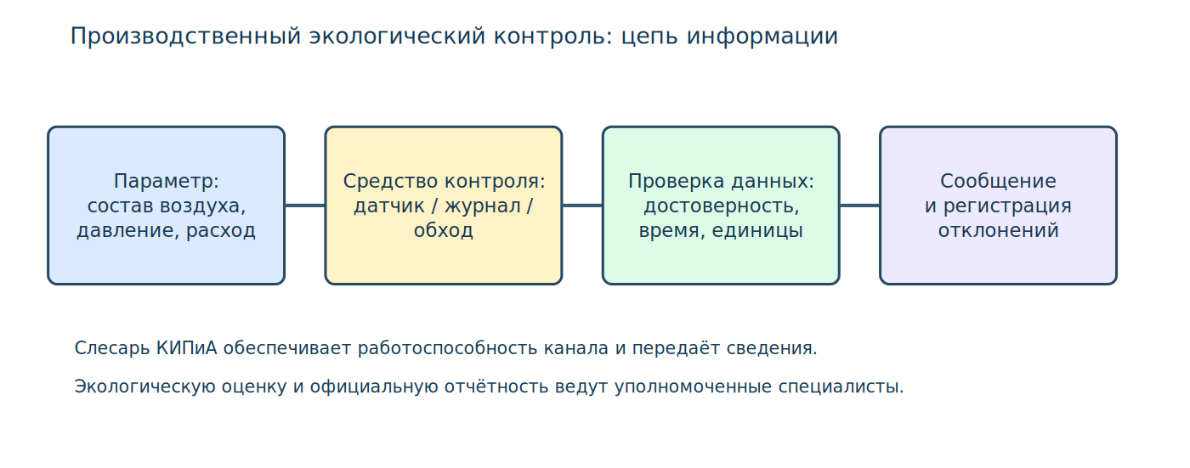
Рисунок: monitor (редактируемая scene-схема курса)

Практическая часть и самопроверка
Практическое задание: Составить таблицу: какой специалист получает информацию о неисправности контроля выбросов; кто обслуживает СИ; кто принимает управленческие решения; кто ведёт экологическую отчётность. Обсудить без выдумывания должностных полномочий.
Запустить интерактивный экологический тренажёр

Контрольные вопросы
- Какие источники экологического воздействия встречаются при обслуживании КИПиА?
- В каких случаях слесарь прекращает работы и сообщает об отклонении?
- Какие сведения нужно документировать и кому их передавать?
Не допускается самостоятельное управление действующими газовыми коммуникациями, электрическими цепями, аварийной автоматикой и обращение с опасными отходами без разрешения и подготовки.

Нормативная и методическая основа
- Федеральный закон от 10.01.2002 № 7-ФЗ «Об охране окружающей среды» .
- Федеральный закон от 24.06.1998 № 89-ФЗ «Об отходах производства и потребления» .
- Росприроднадзор: классификация и паспортизация отходов, актуальные акты 2025–2026 годов .
- ПАО «Газпром»: система экологического менеджмента, экологическая политика .
- КУПД от 21.04.2026 № УПД-15, ОП.01, разделы 7.7, 4.7.1–4.7.2; актуальные внутренние инструкции и положения работодателя.

Тема 5. Распределение функций, обязанностей и полномочий работников
ОП.01 · 4-й разряд. Теория: 1 академ. ч. Практика: 1 академ. ч.
Учебная цель: понимать природоохранные требования и правильно действовать в пределах компетенции слесаря КИПиА на объектах газодобычи.

1. Обязанности слесаря КИПиА на экологически значимом объекте
К типовым задачам относятся диагностика измерительных каналов, проверка исправности сигнализации, контроль состояния присоединительных линий и электрических кабелей, корректная регистрация показаний и сообщений о неисправностях, подготовка снятых СИ к передаче в поверку и возврат в эксплуатацию по установленной процедуре. Операции выполняются только в пределах должностной инструкции, наряда, допуска и полномочий.
Экологически значимые действия: не оставлять промасленную ветошь на земле, сохранять маркировку загрязнённых материалов, не смешивать отходы, не сливать техническую жидкость на площадку, не выносить обнаруженную батарею в бытовой мусор, немедленно сообщать об опасных признаках.
↑ К содержанию

2. Кто принимает решение: разграничение ответственности
Слесарь обнаруживает отклонение и сообщает; мастер организует безопасную подготовку работ и контроль исполнения; уполномоченные технологические службы решают вопросы режима оборудования; экологическая служба оценивает последствия, правила обращения с отходами и отчётность; аварийные службы привлекают по локальному плану. Названия подразделений и лица определяются локальной организационной схемой конкретного предприятия.
Нельзя автоматически объявлять любую каплю масла «аварией» или классифицировать событие без компетенции. Однако нельзя и замалчивать признаки разлива либо утечки: сообщение должно быть своевременным, точным и доступным ответственным лицам.
↑ К содержанию

3. Алгоритм первичных действий при опасном наблюдении
- Не подвергать себя и других опасности, остановить работы в пределах допуска и оценить возможность безопасного отхода.
- Не предпринимать самовольных действий с арматурой, электрической частью и газовыми коммуникациями.
- Оповестить сменный персонал и руководителя установленным способом, сообщив место, время, характер наблюдения.
- При необходимости обеспечить ограждение/исключение доступа в рамках инструкции и без риска.
- Сохранить сведения об инциденте; дальнейшие действия выполнять по плану и распоряжениям уполномоченных лиц.
↑ К содержанию

4. Практический разбор: пролив при ремонте
Учебная ситуация: при демонтаже маслозаполненного прибора из неисправного присоединения образовалась течь в поддон. Обсудите, как определить источник, какие меры предотвращения были необходимы до начала работы, кто отвечает за накопление загрязнённых материалов, какие сведения указывают в журнале, почему нельзя сливать остатки жидкости на площадку.
↑ К содержанию

Редактируемая scene-схема по теме
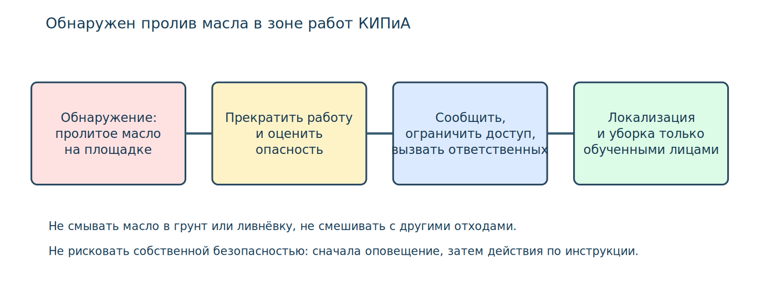
Рисунок: spill (редактируемая scene-схема курса)

Практическая часть и самопроверка
Практическое задание: Ролевая игра «При обнаружении утечки или пролива»: назначьте слесаря, мастера, технолога, эколога; сформируйте короткое сообщение и план безопасных действий. По итогам заполните чек-лист наблюдения и решение об отходах.
Запустить интерактивный экологический тренажёр

Контрольные вопросы
- Какие источники экологического воздействия встречаются при обслуживании КИПиА?
- В каких случаях слесарь прекращает работы и сообщает об отклонении?
- Какие сведения нужно документировать и кому их передавать?
Не допускается самостоятельное управление действующими газовыми коммуникациями, электрическими цепями, аварийной автоматикой и обращение с опасными отходами без разрешения и подготовки.

Нормативная и методическая основа
- Федеральный закон от 10.01.2002 № 7-ФЗ «Об охране окружающей среды» .
- Федеральный закон от 24.06.1998 № 89-ФЗ «Об отходах производства и потребления» .
- Росприроднадзор: классификация и паспортизация отходов, актуальные акты 2025–2026 годов .
- ПАО «Газпром»: система экологического менеджмента, экологическая политика .
- КУПД от 21.04.2026 № УПД-15, ОП.01, разделы 7.7, 4.7.1–4.7.2; актуальные внутренние инструкции и положения работодателя.

Тема 6. Экологическая политика и соответствующие обязательства предприятия
ОП.01 · 4-й разряд. Теория: 1 академ. ч. Практика: 1 академ. ч.
Учебная цель: понимать природоохранные требования и правильно действовать в пределах компетенции слесаря КИПиА на объектах газодобычи.

1. Значение экологической политики
Экологическая политика — заявленные руководством принципы и обязательства по охране окружающей среды. Для производственной организации она задаёт направление деятельности: соблюдение применимых требований, предотвращение загрязнения, рациональное использование природных ресурсов и постоянное улучшение экологических результатов.
По открытым материалам Группы «Газпром» корпоративная экологическая политика ориентирована на экологическую безопасность, сокращение техногенного воздействия и сохранение природных территорий. Конкретные актуальные обязательства Общества нужно сверять с утверждённой редакцией корпоративных документов.
↑ К содержанию

2. Превращение обязательств в действия работников
Слова «предотвращение загрязнения» на рабочем месте означают точные правила обращения с материалами и оборудованием. Если в ремонтной зоне обнаружена повреждённая тара с маслом, нужно действовать по инструкции, а не переносить её без защиты и без сообщения. Если вышел из строя газоанализатор — предупредить смену и запустить процесс восстановления контроля, не заменять исправность прибора формальной записью в журнал.
Принцип минимизации отходов: бережно обращаться с комплектующими и кабелем, не списывать пригодные детали без оснований, применять разрешённый ремонт и своевременно передавать отходы по установленным маршрутам. Экономия расходников не должна приводить к нарушению безопасности.
↑ К содержанию

3. Документы и подтверждение выполнения
Фактическое выполнение политики подтверждается планами, контрольными мероприятиями, ведомостями отходов и регистрацией отклонений; формы и полномочия устанавливаются организацией. Слесарь КИПиА достоверно указывает заводские номера СИ, дату работ, обнаруженные признаки, выполненные действия по разрешению и передачу информации. Преднамеренное сокрытие события или ложная запись в учёте противоречат экологическим обязательствам.
↑ К содержанию

4. Практика: выбор решения при конфликте условий
Вводная: обучающийся видит переполненную тару для временного накопления ветоши, а для ремонта участка требуется освободить место. Варианты: переложить всё в бытовой мусор; оставить тару у входа; сообщить ответственному лицу и организовать безопасное накопление по схеме предприятия. Выберите правильное действие и объясните, какие экологические принципы его определяют.
↑ К содержанию

Редактируемая scene-схема по теме
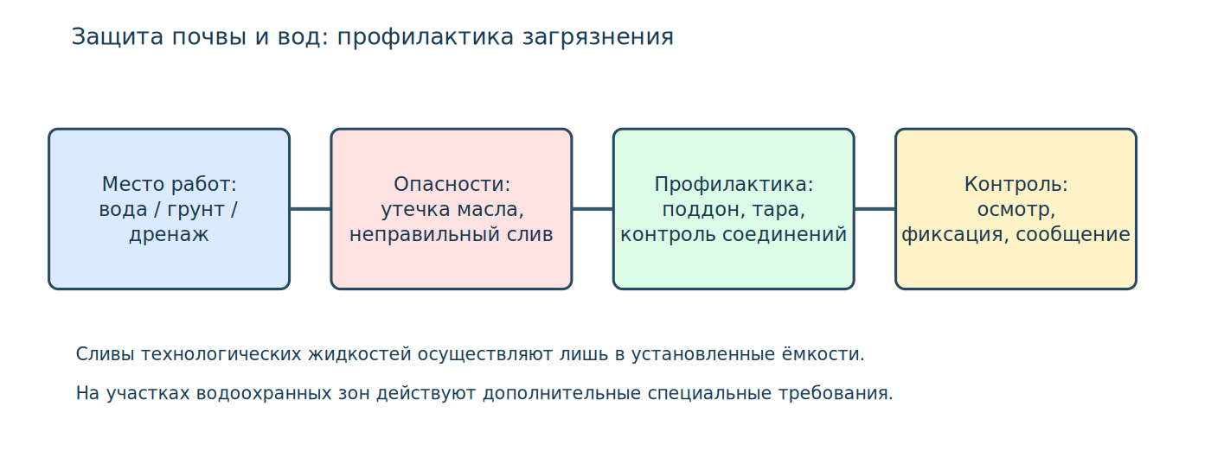
Рисунок: water (редактируемая scene-схема курса)

Практическая часть и самопроверка
Практическое задание: Разберите три ситуации: раздельное накопление батарей; ремонт датчика с потенциальной утечкой; сообщение об обнаруженном загрязнении почвы. Для каждой назовите обязательство экологической политики и конкретное действие слесаря.
Запустить интерактивный экологический тренажёр

Контрольные вопросы
- Какие источники экологического воздействия встречаются при обслуживании КИПиА?
- В каких случаях слесарь прекращает работы и сообщает об отклонении?
- Какие сведения нужно документировать и кому их передавать?
Не допускается самостоятельное управление действующими газовыми коммуникациями, электрическими цепями, аварийной автоматикой и обращение с опасными отходами без разрешения и подготовки.

Нормативная и методическая основа
- Федеральный закон от 10.01.2002 № 7-ФЗ «Об охране окружающей среды» .
- Федеральный закон от 24.06.1998 № 89-ФЗ «Об отходах производства и потребления» .
- Росприроднадзор: классификация и паспортизация отходов, актуальные акты 2025–2026 годов .
- ПАО «Газпром»: система экологического менеджмента, экологическая политика .
- КУПД от 21.04.2026 № УПД-15, ОП.01, разделы 7.7, 4.7.1–4.7.2; актуальные внутренние инструкции и положения работодателя.

Тема 7. Основы функционирования корпоративной системы экологического менеджмента ISO 14001:2015
ОП.01 · 4-й разряд. Теория: 0,5 академ. ч. Практика: 0,5 академ. ч.
Учебная цель: понимать природоохранные требования и правильно действовать в пределах компетенции слесаря КИПиА на объектах газодобычи.

1. Понятие СЭМ и цикл PDCA
Система экологического менеджмента (СЭМ) — часть управления организацией, предназначенная для учёта экологических аспектов, выполнения обязательств и улучшения экологической результативности. ISO 14001:2015 использует цикл Plan–Do–Check–Act (PDCA) : планирование — выполнение — проверка — улучшение.
Планирование: выявить аспект «возможная утечка газа через линию» и разработать меры контроля. Выполнение: обслуживание, исправность датчика и обучение. Проверка: анализ сигналов, осмотры, журналы. Улучшение: корректирующие действия по результатам проверок и повторяемых отказов.
↑ К содержанию

2. Что важно слесарю КИПиА
Работник обязан понимать свою роль в СЭМ, своевременно сообщать об обнаруженных отклонениях, правильно обращаться с отходами и соблюдать документированные процедуры. Он должен представлять, какие записи подтверждают выполненный контроль, почему важны данные исправного СИ и зачем нельзя отключать сигнализацию без разрешения.
Во время внутреннего аудита могут спрашивать: где размещены инструкции, как работник узнаёт об экологических рисках, кому сообщает об утечке, как оформляет отходы от ремонта. Цель проверки — выявить несоответствия и улучшить систему, а не подменить действующую эксплуатационную безопасность формальным тестом.
↑ К содержанию

3. Пример по этапам PDCA
Этап | Действие
Plan | Определить риск пролива масла, предусмотреть поддон и закрытую тару.
Do | Подготовить место, выполнить разрешённую работу, накопить отходы.
Check | Проверить отсутствие загрязнения, зафиксировать результат.
Act | При выявленной причине повторного пролива инициировать корректирующее действие.

Важно: этапы СЭМ не дают работнику права вмешиваться в технологический режим вне допуска.
↑ К содержанию

4. Итоговый контроль
Объясните, как связаны экологическая политика, природоохранное законодательство, экологические аспекты, риски, производственный контроль и повседневное обслуживание КИПиА. Для учебного примера «измерительный канал не показывает утечку при реальном признаке неисправности» определите, какие данные требуются для безопасного разбирательства и кому их передать.
↑ К содержанию

Редактируемая scene-схема по теме
Рисунок: monitor (редактируемая scene-схема курса)

Практическая часть и самопроверка
Практическое задание: Деловая игра «Цикл PDCA»: разложите по четырём этапам действия по предупреждению утечки газа и пролива масла. Укажите, какую запись готовит работник, где требуется разрешение руководителя и кому направить сведения.
Запустить интерактивный экологический тренажёр

Контрольные вопросы
- Какие источники экологического воздействия встречаются при обслуживании КИПиА?
- В каких случаях слесарь прекращает работы и сообщает об отклонении?
- Какие сведения нужно документировать и кому их передавать?
Не допускается самостоятельное управление действующими газовыми коммуникациями, электрическими цепями, аварийной автоматикой и обращение с опасными отходами без разрешения и подготовки.

Нормативная и методическая основа
- Федеральный закон от 10.01.2002 № 7-ФЗ «Об охране окружающей среды» .
- Федеральный закон от 24.06.1998 № 89-ФЗ «Об отходах производства и потребления» .
- Росприроднадзор: классификация и паспортизация отходов, актуальные акты 2025–2026 годов .
- ПАО «Газпром»: система экологического менеджмента, экологическая политика .
- КУПД от 21.04.2026 № УПД-15, ОП.01, разделы 7.7, 4.7.1–4.7.2; актуальные внутренние инструкции и положения работодателя.

